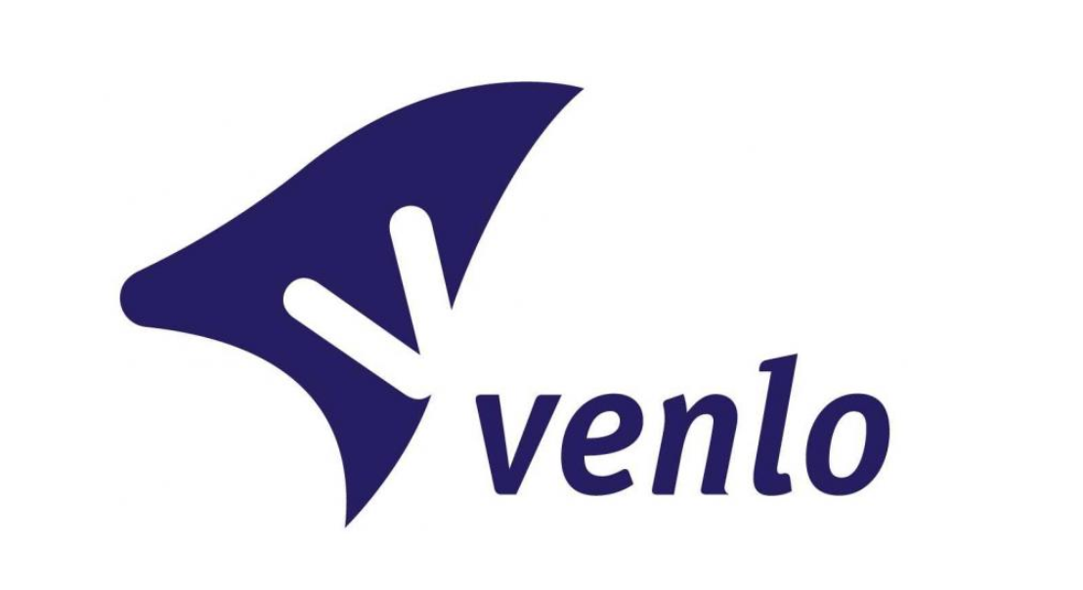
 |  | 1423419
<naam opdrachtnemer>
<naam opdrachtnemer> |  | uw inschrijving d.d.  ons kenmerk 1699542  behandelaar RLM Sassen  doorkiesnummer +31 77 3599598  e-mail r.sassen@venlo.nl
onderwerp Opdrachtbrief |  | datum

Geachte heer/mevrouw…….,

In ons bericht d.d. meldden wij u dat de opdracht, met betrekking tot de “verlegging Grubbenvorsterweg” met referentie 1699542 voorlopig aan u gegund werd.
Inmiddels kunnen wij u melden dat er geen bezwaren binnen zijn gekomen op de in de inschrijvingsleidraad voorgeschreven wijze.

Hierbij verstrek ik u dan ook opdracht voor het verrichten van het werk “verlegging Grubbenvorsterweg” met referentie 1699542 onder de volgende voorwaarden:

Artikel 1 Opdracht
De opdracht, het Werk, wordt uitgevoerd conform het bepaalde in:
- De aanbestedingsdocumenten, waaronder het bestek van opdrachtgever, inzake de“verlegging Grubbenvorsterweg” met referentie 1699542, inclusief tekeningen; en
- Uw inschrijving d.d

Artikel 2 Voorwaarden en rangorde
  - Op deze opdracht zijn van toepassing de Uniforme Administratieve Voorwaarden voor de uitvoering van werken en van technische installatiewerken 2012 (UAV 2012). Partijen verklaren een exemplaar van de UAV 2012 te hebben ontvangen en/of met de inhoud daarvan bekend te zijn.

  - Ingeval van onderlinge strijdigheden tussen het bepaalde in de aanbestedingsdocumenten en de inschrijving, geldt de navolgende rangorde, waarbij het hoger voornoemde document prevaleert boven het lager genoemde:

- Het bepaalde in deze opdracht;
- Nota van Inlichtingen (bij meerdere Nota's van Inlichtingen prevaleren latere versies boven eerdere versies);
- Inschrijvingsleidraad (inclusief bijlagen);
- UAV 2012;
- Inschrijving Opdrachtnemer d.d. <datum>.

Artikel 3 Datum aanvang en uitvoeringstermijn

3.1 De aanvang van het Werk is bepaald op:<datum>..
3.2 Het werk dient opgeleverd te worden op: <datum>.

Wij vertrouwen op een voor alle partijen prettige samenwerking.

Mocht u naar aanleiding van deze brief en de bijgevoegde informatie nog vragen of behoefte aan een toelichting hebben, dan kunt u contact opnemen met dhr. R. Sassen telefoonnummer 077 359 9598.

Met vriendelijke groeten,
Namens burgemeester en wethouders van Venlo,

T. Beurskens
Gemeentesecretaris/Algemeen directeur

